Institución: Instituto Privado Nuestra Señora del Huerto

Materia: Geografía Ambiental

Profesora: Ramona Aillón de Martínez

Curso: 4to. Año División: “B” Turno: Mañana
Temas: Geografía Ambiental. Ambientes. Medio Ambiente. Sistemas naturales: subsistemas que lo forman.

GEOGRAFIA AMBIENTAL

La Geografía Ambiental (también conocida como Geografía integrada, Geografía integradora o Geografía del entorno humano) es la rama de la Geografía que describe y explica los aspectos espaciales de las interacciones entre individuos o sociedades humanas y su entorno natural, estas interacciones se denominan sistemas del entorno humano acoplado.
Geografía Ambiental estudia:

- Las relaciones espaciales para describir y entender el impacto de las actividades humanas sobre el ambiente.
- Aborda la relación entre espacio y ambiente quedando establecidos porque los procesos sociales y naturales ocurren en sitios o lugares específicos.
- La contribución de la geografía a la cuestión ambiental es a través de la perspectiva territorial o espacial del análisis del ambiente que también se identifica con la noción de paisaje.

El espacio geográfico es el resultado de la interacción permanente entre los grupos humanos y la naturaleza en el tiempo. Esta interrelación genera ambientes con mayor y menor grado de transformación de acuerdo con las posibilidades técnicas de las diferentes sociedades, que transforman la superficie terrestre en espacio humanizado. Todos los efectos de los problemas ambientales se traducen en la superficie terrestre, campo de estudio de la Geografía. La educación geográfica y la educación ambiental muestran confluencias conceptuales de gran importancia, se afirma que sin educación geográfica no hay educación ambiental. Además, los problemas del ambiente han permitido la renovación de los contenidos de la geografía física de manera que pueden plantarse, ahora, en forma sistemática y compleja, pera a la vez significativa para adquirir conciencia, actitudes y valores posibilitando la participación en la búsqueda de soluciones a los problemas planteados, ya que la educación ambiental se define como un proceso de toma de conciencia social sobre los problemas ambientales y sus alternativas de solución. Por lo cual la GEOGRAFIA AMBIENTAL cumple un rol importante en el proceso de toma de conciencia, conocimiento, comportamiento, competencia, evaluación y participación de todos.
Los problemas ambientales son las temáticas que están más cerca de la realidad cotidiana de todos, por su contacto directo (escala local) como indirecto (escala regional, nacional y mundial) percibidos a través de la información que recibimos constantemente. El saber ambiental es interdisciplinario y ha reunido un marco teórico de gran solidez, este saber no es un ámbito nuevo del conocimiento o una nueva disciplina, sino un campo de conocimiento en el que convergen los aportes de conceptos y metodologías de diversas ciencias que tratan los sistemas ambientales complejos. El paisaje, aspecto visible del espacio geográfico, ventana posible para observar el territorio, es una de las entradas para decodificar los elementos visibles e invisibles que forman parte de los procesos interactuantes en el sistema sociedad-naturaleza. En esta interacción tienen lugar procesos complejos que requieren estudiarse desde una perspectiva multicausal y multiescalar, considerando simultáneamente las dimensiones temporal y espacial.

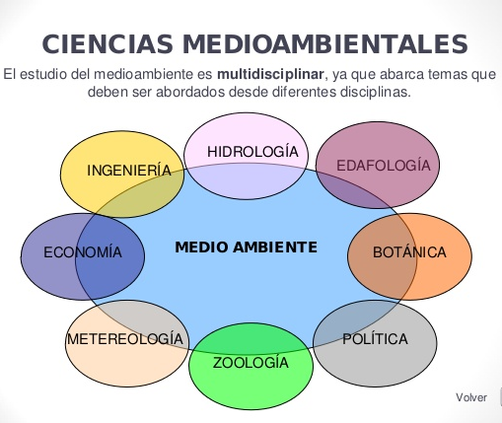

¿Qué es el Ambiente?
El ambiente es un concepto que puede utilizarse en referencia a lo que nos rodea, es decir puede ser un fluido que rodea un cuerpo. La temperatura ambiental es un claro ejemplo, puede dar cuenta del estado del aire o la atmósfera.
En otras palabras, ambiente es un conjunto de elementos naturales y sociales que están estrechamente relacionados, allí se despliega la vida de los seres biológicos, acompañado de elementos físicos.
El medio ambiente es donde encontramos estos elementos naturales, proporcionados por la naturaleza para que los seres vivos puedan convivir de manera agradable. La sociedad está actualmente sobre-explotando los recursos de la naturaleza, y con el paso de los años poco a poco fue destruyendo ese ambiente natural.
Ambiente: procede del Latín “AMBIENS” (que rodea). Es el conjunto de elementos naturales y sociales que se relacionan estrechamente, en los cuales se desarrolla la vida de los organismos y están constituidos por elementos biológicos que conforman el ambiente y actúan en estrecha relación necesitándose unos de otros.
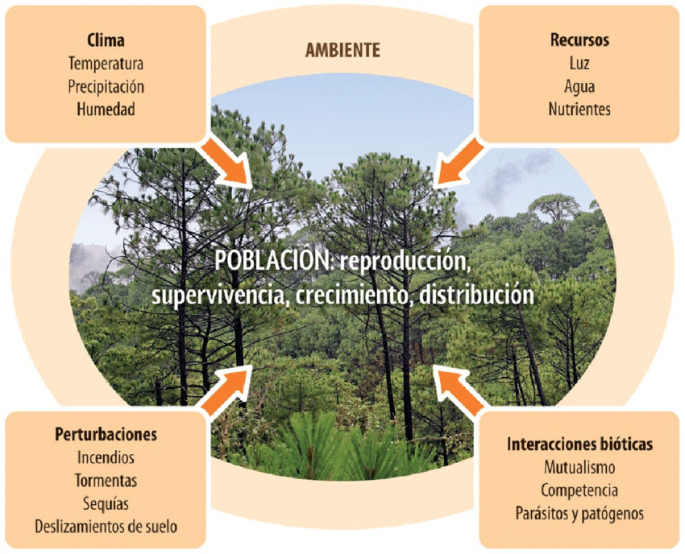

¿Qué es medio ambiente?
El medio ambiente es el espacio en el que se desarrolla la vida de los seres vivos y que permite la interacción de los mismos. Sin embargo este sistema no solo está conformado por seres vivos, sino también por elementos abióticos (sin vida) y por elementos artificiales.
Cuando se habla de seres vivos se hace referencia a los factores bióticos, sea flora, fauna o incluso los seres humanos. En oposición, los factores abióticos son aquellos que carecen de vida. Sin embargo estos elementos resultan esenciales para la subsistencia de los organismos vivos, como el aire, el suelo y el agua. Entre los elementos artificiales incluimos a las relaciones socioeconómicas, como la urbanización, los conflictos dentro de una sociedad, etc.
El medio ambiente, según otros autores, es considerado como la suma de las relaciones culturales y sociales, en un entorno, en momento histórico y un lugar en particular. Esto quiere decir que esta definición incluye las costumbres y el folklore dentro del concepto de medio ambiente, entre muchas otras cosas.
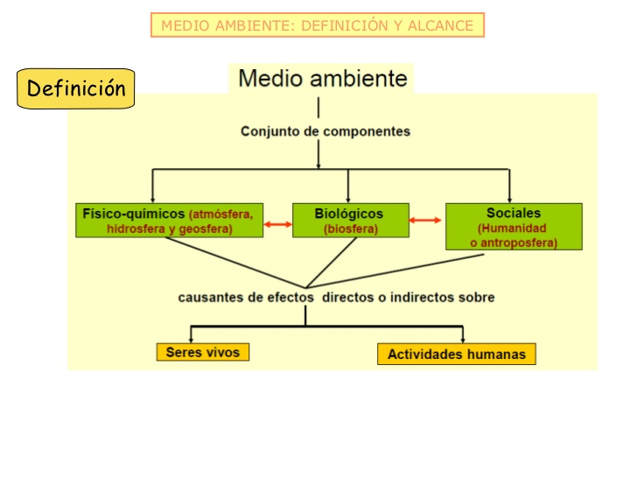
El ambiente y los subsistemas
El ambiente es el entorno vital en el cual vive y se desarrolla la población. Constituye un espacio percibido y real, único y particular que adquiere una fisonomía propia visible externamente a través del paisaje.
El ambiente constituye un sistema que integra un conjunto de elementos que se encuentran unidos entre sí por interacciones o interdependencias. Pueden distinguirse en él varios subsistemas naturales y humanos.
El flujo constante de materia y energía le otorga dinamismo al ambiente, lo coloca en una permanente búsqueda de equilibrio.
Este equilibrio se torna débil e inestable con la presencia humana, puesta que la tecnología desarrollada en los últimos tiempos ha permitido ampliar el poder de modificación y transformación del ambiente. Este poder es tan grande que puede alterar el desenvolvimiento de ciertos subsistemas naturales y provocar reacciones en cadena.
El medio posee recursos- agua, suelo, vegetación, etc., imprescindibles para la supervivencia de la humanidad; así como también origina riesgos, inundaciones, sismos, etc., que pueden tener consecuencias negativas para la población.
Los subsistemas que integran el sistema natural son:
- Subsistema climático: incluye los fenómenos y procesos que tienen lugar en la atmosfera.
- Subsistema biológico: Comprende las formaciones vegetales y animales que encontramos en la tierra y están vinculadas con las características climáticas.
- Subsistema edafológico: se refiere a las caracterìdticas que presentan los suelos.
- Subsistema hidrológico: incluye las características y el comportamiento de las aguas continentales.
- Subsistema geomorfológico: Integra las formas que presenta el relieve.
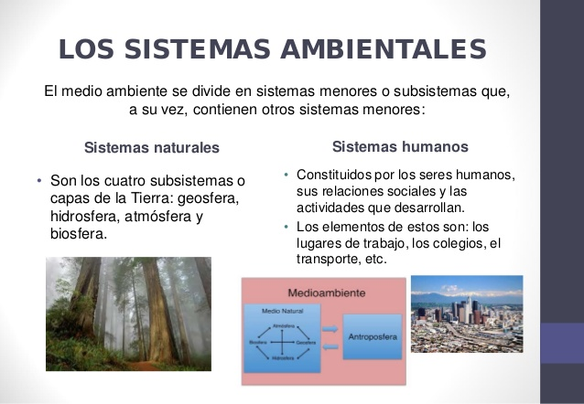
Los subsistemas terrestres

El mundo en sì es un sistema complejo, el cual no se podría estudiar en su conjunto ya que consta de varios sistemas o subsistemas terrestres en el cual se dividen en cuatro subsistemas.
Los cuatro principales subsistemas terrestres son: la atmósfera, la geosfera, la hidrosfera y la biosfera. En algunos casos también se incluye a la criosfera como una capa adicional por la presencia importante de líquido congelado que hay en el planeta. Sin embargo, generalmente el hielo se incluye dentro de la hidrosfera.
La atmósfera se refiere a todo el material gaseoso que envuelve al planeta (aire, gases); por su parte, la geosfera está conformada por todo el material sólido en la Tierra (el suelo, las rocas).
En el caso de la hidrosfera, engloba todo tipo de líquidos naturales (el agua en todos sus estados) y la biosfera se refiere a todo organismo vivo, unicelular o multicelular, que habita el planeta.

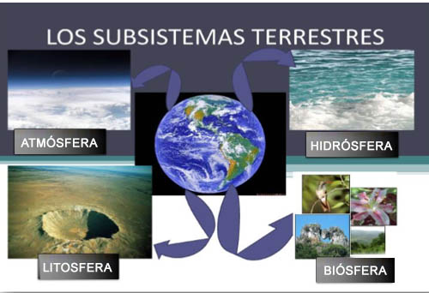

Atmósfera
La atmósfera es la capa más externa de la Tierra y contiene todo el aire y los elementos que se desenvuelven en este, como el dióxido de carbono.
Está conformada por nitrógeno en su mayor parte, oxígeno en una menor cantidad, argón en menos de 1 % de su totalidad y otros gases en cantidades muy reducidas. El dióxido de carbono ocupa menos de 1 % de la totalidad atmosférica.
El dióxido de carbono es absorbido por las plantas para el proceso de fotosíntesis, mediante el cual se genera el oxígeno que respiran los seres terrestres.
La parte superior de la atmósfera protege a los organismos de la radiación ultravioleta, absorbe y emite calor hacia la parte inferior. Allí se enfría o se calienta, causando las distintas temperaturas en el planeta
- Geosfera
La geosfera incluye todo tipo de suelo en el planeta, la corteza semisólida que se encuentra debajo de esta y el suelo blando que se halla cerca del centro del planeta.
La superficie de la geosfera es bastante irregular: está conformada por todo el relieve que se puede apreciar a simple vista, como montañas, cañones, colinas y planicies.
Todas las capas que conforman al planeta tienen composiciones químicas diferentes, lo que les da propiedades específicas a cada una.
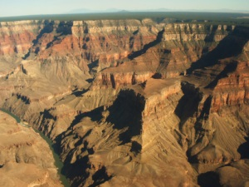

Hidrosfera
La hidrosfera contiene todo tipo de agua presente en el planeta, sea en su forma líquida, gaseosa o sólida. Se extiende desde el suelo hasta el fondo del mar y desde el fondo del mar hasta la atmósfera (en forma gaseosa: nubes, vapor).
La porción de agua en la Tierra que no es salada puede encontrarse en forma de lluvia, en ríos, lagos y en estanques hallados en el subsuelo del planeta. Sin embargo, este tipo de agua es la que menos se encuentra en la Tierra: un 97 % del agua del planeta es salada.

La temperatura del agua es lo que dicta el estado físico en el que se encuentra: si está expuesta a bajas temperaturas alcanza un estado sólido al congelarse. Por otra parte, si se expone a temperaturas altas alcanza un estado gaseoso al evaporarse.

Biosfera
La biosfera contiene todos los seres y organismos vivos en el planeta. Esto incluye microorganismos, animales y plantas.
La biosfera se desglosa en comunidades ecológicas dependiendo de la zona en la que vivan. Estas comunidades donde se desenvuelven los seres vivos son denominados biomas, y cada bioma presenta condiciones climáticas específicas. Los desiertos, las planicies, las montañas y las selvas son todos biomas del planeta Tierra.
Los animales y plantas conforman diversos ecosistemas cuya composición a su vez es única, dependiendo de la región que habiten. La suma de todos los ecosistemas es lo que conforma a la biosfera en su totalidad.
Según los conocimientos científicos que se tienen hasta el momento, la Tierra es el único planeta que posee una biosfera compleja y es definitivamente el único que cuenta con la presencia de plantas y de vida inteligente.

TRABAJO PRACTICO Nº1

Institución: Instituto Privado Nuestra Señora del Huerto

Materia: Geografía Ambiental

Profesora: Ramona Aillón de Martínez

Curso: 4to. Año División: “B” Turno: Mañana
Temas: Geografía Ambiental. Ambientes. Medio Ambiente. Sistemas naturales: subsistemas que lo forman.

.
- Explicar con tus palabras qué estudia la Geografía Ambiental.
- ¿Por qué se dice que estudio medioambiental es interdisciplinar?
- Buscar una noticia de un problema medioambiental. Explicar el mismo con la especificidad que se puede abordar desde diferentes espacios curriculares.
- Confeccionar un esquema explicativo partiendo de: “MEDIO AMBIENTE” integrando los siguientes conceptos: Sistema, subsistema, componentes, seres vivos, actividades humanas.
- Pegar recortes de diferentes subsistemas ambientales.
- Realizar un cuadro comparativo de sistemas naturales y sistemas humanos.
- Pegar 4 recortes de diferentes subsistemas Humanos que afecten al medio ambiente. Explicar cada uno de ellos.

